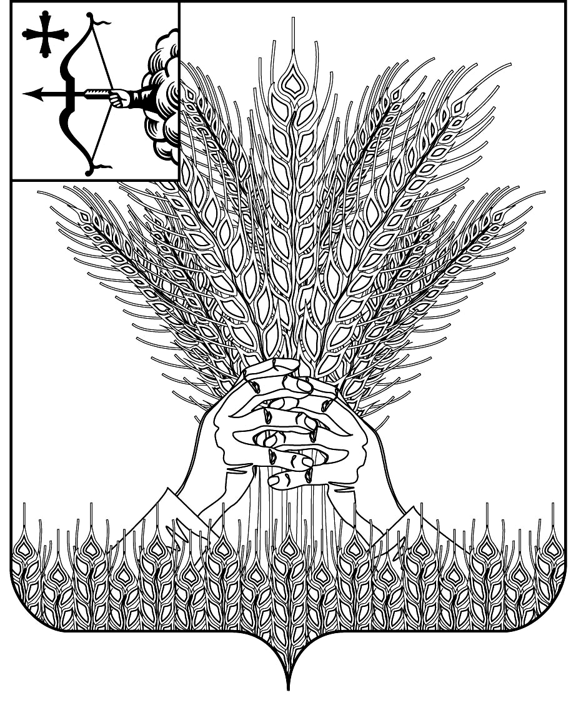

РОССИЙСКАЯ ФЕДЕРАЦИЯ
ДУМА КИКНУРСКОГО МУНИЦИПАЛЬНОГО ОКРУГА
КИРОВСКОЙ ОБЛАСТИ
первого созыва
РЕШЕНИЕ
21.10.2021 |  | № | 15-151
 | пгт Кикнур

О назначении публичных слушаний по проекту решения Думы
Кикнурского муниципального округа Кировской области «О внесении изменений и дополнений в Устав муниципального образования
Кикнурский муниципальный округ Кировской области»

В соответствии с Федеральным законом от 06.10.2003 № 131-ФЗ «Об общих принципах организации местного самоуправления в Российской Федерации», Федеральным законом от 07.02.2011 № 6-ФЗ «Об общих принципах организации и деятельности контрольно-счетных органов субъектов Российской Федерации и муниципальных образований», законом Кировской области от 08.07.2008 № 257-ЗО «О гарантиях осуществления полномочий депутата, члена выборного органа местного самоуправления, выборного должностного лица местного самоуправления в Кировской области», статьей 15 Устава муниципального образования Кикнурский муниципальный округ Кировской области, утвержденного решением Думы Кикнурского муниципального округа Кировской области от 19.10.2020 № 4-38, Положением о публичных слушаниях, общественных обсуждениях в муниципальном образовании Кикнурский муниципальный округ Кировской области, утвержденным решением Думы Кикнурского муниципального округа Кировской области от 17.09.2020 № 1-10, Дума Кикнурского муниципального округа РЕШИЛА:
1. Вынести на публичные слушания проект решения Думы Кикнурского муниципального округа Кировской области «О внесении изменений и дополнений в Устав муниципального образования Кикнурский муниципальный округ Кировской области».
2. Назначить проведение публичных слушаний по проекту решения «О внесении изменений и дополнений в Устав муниципального образования Кикнурский муниципальный округ Кировской области» на 29 октября 2021 года.
Место проведения слушаний: зал заседаний администрации Кикнурского муниципального округа.
Время проведения слушаний: 15:00.
Организатор публичных слушаний: отдел по организационно-правовым и кадровым вопросам администрации Кикнурского муниципального округа.
3. Учет предложений по проекту решения о внесении изменений и дополнений в Устав муниципального образования Кикнурский муниципальный округ Кировской области и участие граждан в его обсуждении осуществлять в соответствии с Порядком учета предложений по проекту Устава муниципального образования Кикнурский муниципальный округ Кировской области, проекту решения Думы Кикнурского муниципального округа Кировской области о внесении изменений и дополнений в указанный муниципальный правовой акт и участия граждан в его обсуждении, утвержденным решением Думы Кикнурского муниципального округа Кировской области от 17.09.2020 № 1-8.
4. Опубликовать результаты публичных слушаний в Сборнике муниципальный правовых актов органов местного самоуправления муниципального образования Кикнурский муниципальный округ Кировской области.
5. Настоящее решение подлежит опубликованию в Сборнике муниципальных правовых актов органов местного самоуправления муниципального образования Кикнурский муниципальный округ Кировской области.

Председатель Думы Кикнурского
муниципального округа В.Н. Сычев

